**СОДЕРЖАНИЕ**

1 Спецификация модуля 2

2 ER-Диаграмма 2

3 Паспорт модуля 3

4 Тестирование 4

5 Отладка 5

# **1 Спецификация модуля**

В базе данных необходимо реализовать:

* Все необходимые сущности;
* Первичный ключ для каждой таблицы;
* Связи между таблицами;
* 3НФ.

В программе необходимо реализовать:

* Простой и интуитивный интерфейс;
* Информативные уведомления и подсказки;
* Логин и пароль для доступа к приложению;
* Доступ к данным должен быть ограничен в зависимости от роли пользователя;
* Корректный вывод данных для каждой из таблиц;
* Функцию добавления;
* Функцию редактирования;
* Функцию удаления;
* Выход или кнопку отмены для каждого окна;
* Комментарии к сложным фрагментам кода.

В отчете необходимо реализовать:

* Содержание;
* Правильное оформление;
* Нумерацию страниц;
* Спецификацию модуля;
* ER-Диаграмму;
* Паспорт модуля и блок-схемы к каждому из методов;
* Тестирование функций;
* Отладку.

# **2 ER-Диаграмма**

ER-Диаграмма показана на рисунке 1.

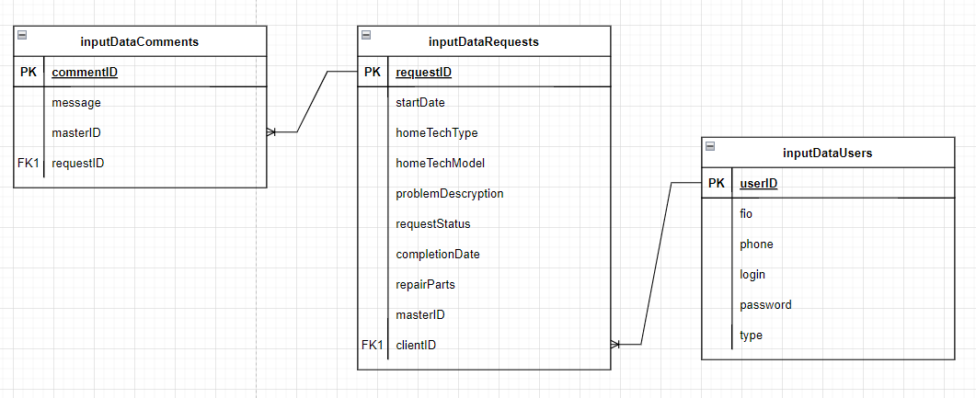

Рисунок 1 – ER-Диаграмма

# **3 Паспорт модуля**

Таблица 1 – Функция добавления

|  |  |  |
| --- | --- | --- |
| Название функции | Описание функции | Входные/выходные данные |
| btnAdd | Добавляет запись с введенными пользователем данными в таблицу | Входные данные: -  Выходные данные: введенные пользователем данные |

Блок-схема к функции добавления показана на рисунке 2.

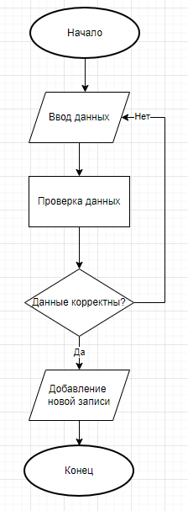

Рисунок 2 – Блок-схема к функции добавления

Таблица 2 – Функция редактирования

|  |  |  |
| --- | --- | --- |
| Название функции | Описание функции | Входные/выходные данные |
| btnEdit | Редактирует запись в таблице, изменяя ее на введенные пользователем данные | Входные: данные выбранной записи  Выходные: измененные пользователем данные |

Блок-схема к функции редактирования показана на рисунке 3.

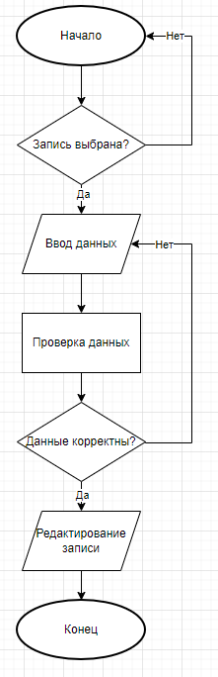

Рисунок 3 – Блок-схема к функции редактирования

Таблица 3 – Функция удаления

|  |  |  |
| --- | --- | --- |
| Название функции | Описание функции | Входные/выходные данные |
| btnDelete | Удаляет выбранную пользователем запись | Входные: selectedItem  Выходные: - |

Блок-схема к функции удаления показана на рисунке 4.

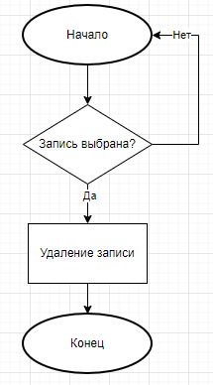

Рисунок 4 – Блок-схема к функции удаления

# **4 Тестирование**

Таблица 4 - Тестирование

|  |  |  |  |  |  |  |
| --- | --- | --- | --- | --- | --- | --- |
| Номер | Название | Краткое описание | Ожидание | Результат | Итог | Тестировщик/Дата |
| 1 | Добавление | Добавление записи в таблицу | Запись добавится | Запись добавилась | Успешно | Генеральский Егор Денисович 23.05.24 |
| 2 | Редактирование | Редактирование записи в таблице | Запись отредактируется | Запись отредактировалась | Успешно | Генеральский Егор Денисович 23.05.24 |
| 3 | Удаление | Удаление записи из таблицы | Запись удалится | Запись удалилась | Упешно | Генеральский Егор Денисович 23.05.24 |
| 4 | Загрузка БД | Загрузка данных из БД | Данные загрузятся | Данные загрузились | Успешно | Генеральский Егор Денисович 23.05.24 |
| 5 | Выход | Выход, закрытие программы | Программа закроется | Программа закрылась | Успешно | Генеральский Егор Денисович 23.05.24 |

# **5 Отладка**

Проверка вывода данных для первой таблицы показана на рисунке 5.

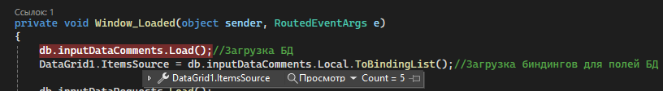

Рисунок 5 – Вывод данных из первой таблицы

Проверка вывода данных для второй таблицы показана на рисунке 6.



Рисунок 6 – Вывод данных из второй таблицы

Проверка вывода данных для третьей таблицы показана на рисунке 7.



Рисунок 7 – Вывод данных из третьей таблицы